COMPOSITION DE PHYSIQUE - B - (XEULC)
(Durée : 4 heures)
L'utilisation des calculatrices n'est pas autorisée pour cette épreuve.
Dynamique de lignes de tourbillon dans les fluides parfaits
On s'intéresse à l'écoulement d'un fluide parfait et incompressible. On note le champ de vitesse $u(x,y,z,t)$, et on définit la vorticité de l'écoulement:
$$ω=rotu$$
Les quantités écrites en caractères gras représentent des vecteurs. On s'intéresse à des lignes de vorticité, voir figure 1: la vorticité est orientée le long de la ligne, et $ω=0$ en dehors de ces lignes. Une telle ligne de vorticité est une approximation pour un tourbillon dont la vorticité est localisée dans un coeur de rayon très faible. Une ligne de vorticité est caractérisée par sa "circulation" $Γ$, dont l'unité S.I. est $m^{2}{ s}^{−1}$ : la circulation du champ de vitesse $u$ sur un contour fermé entourant la ligne de vorticité dans le sens direct vaut $Γ$, tandis que la circulation du champ de vitesse sur un contour qui n'englobe aucune ligne de vorticité est nulle.
On souhaite déterminer le champ de vitesse associé à une distribution de lignes de vorticité donnée. Pour ce faire, on remarque que le problème est analogue à un problème de magnétostatique. L'analogue de $ω$ est $μ_{0}j$, où $j$ est le vecteur densité de courant et $μ_{0}$ la perméabilité magnétique du vide. Une ligne de vorticité est l'équivalent d'un cable électrique, et sa circulation $Γ$ a pour analogue $μ_{0}I$, où $I$ est l'intensité du courant électrique parcourant le cable.
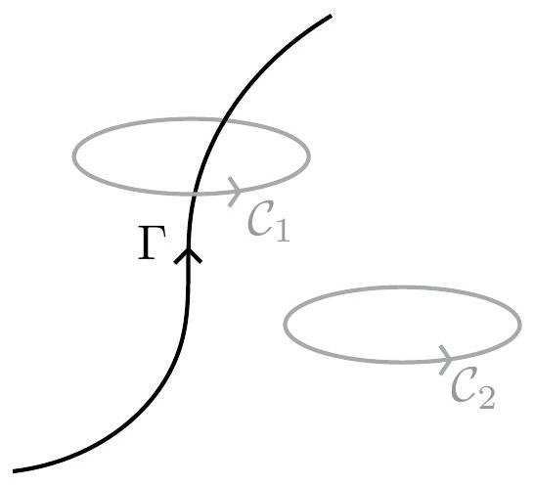
Figure 1: Une ligne de vorticité est caractérisée par sa "circulation" $Γ$. La circulation du champ de vitesse sur le contour fermé $C_{1}$ entourant la ligne dans le sens direct vaut $Γ$. Le contour $C_{2}$ n'entoure aucune ligne de vorticité : la circulation du champ de vitesse le long de ce contour est donc nulle.
- L'équation (1) est alors l'analogue de l'équation de Maxwell-Ampère, dans sa version indépendante du temps (limite magnétostatique). Ecrivez cette équation. Quel est l'analogue en magnétostatique du champ de vitesse $u$ décrit par l'équation (1) ?
- Quelle est l'autre équation de Maxwell locale vérifiée par le champ magnétique? Quel est son équivalent dans le problème fluide considéré ici ? Expliquez pourquoi cette équation est vérifiée dans le problème fluide.
- Enoncez le théorème d'Ampère pour la magnétostatique. En utilisant l'analogie décrite précédemment, en déduire un énoncé similaire pour le problème fluide.
- Toujours dans le cadre de ce parallèle, énoncez les propriétés de $u(x)$ lorsque $x$ appartient à un plan de symétrie ou d'antisymétrie de la distribution de vorticité.
- On se place en coordonnées cylindriques ( $r,θ,z$ ) et on considère une ligne de vorticité confondue avec l'axe ( $Oz$ ). Cette ligne de vorticité a une circulation $Γ$ dans la direction de ( $0z$ ). En explicitant les symétries et invariances du problème, calculez le champ de vitesse associé à cette ligne de vorticité.
1 Mouvement de lignes de vorticité
On admet que, dans un fluide parfait, la vorticité est "attachée" aux particules de fluide : elle est simplement advectée (c'est-à-dire transportée) par la vitesse locale du fluide au point considéré.
On considère le modèle de Rankine d'un tube de vorticité. On se place en coordonnées cylin-
driques, et on considère le champ de vorticité suivant:
$$ω=\left\{\begin{matrix}Ωe_{z}\text{ pour }r≤a \\ 0\text{ pour }r>a\end{matrix}\right.$$
La vorticité est uniforme et dirigée selon $z$ dans un coeur de rayon $a$, tandis qu'elle est nulle en dehors de ce coeur.
6) Calculez l'expression du champ de vitesse en tout point de l'espace.
7) Expliquez pourquoi l'advection de la vorticité par ce champ de vitesse ne modifie pas la distribution de vorticité (2). En déduire que le tube de vorticité reste immobile et invariant dans le temps.
Ce résultat reste vrai lorsque l'on considère la limite $a→0$ : une ligne de vorticité rectiligne ne se déplace pas sous l'effet du champ de vitesse qu'elle engendre. Dans toute la suite du sujet on considère des lignes de vorticité.
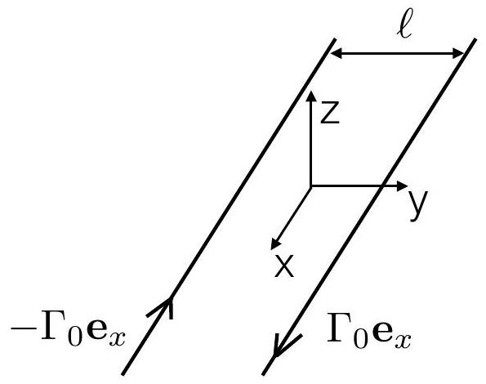
Figure 2: Deux lignes de vorticité parallèles, ayant des circulations opposées.
On considère maintenant deux lignes de vorticité rectilignes, infinies et parallèles à l'axe ( Ox ). Ces lignes sont représentées sur la figure (2). A l'instant initial $t=0$, la ligne 1 occupe la position ( $Y_{1}=+ℓ/2,Z_{1}=0$ ) et a une circulation $Γ_{0}$ dans la direction $+e_{x}$, tandis que la ligne 2 occupe la position ( $Y_{2}=−ℓ/2,Z_{2}=0$ ) et a une circulation $Γ_{0}$ dans la direction $−e_{x}$. Dans tout ce qui suit, on admet que la circulation de chaque ligne de vorticité est conservée au cours du mouvement.
8) En utilisant la réponse à la question 5), déterminez la vitesse induite par la ligne 1 au niveau de la ligne 2. Vérifiez qu'elle est égale à la vitesse induite par la ligne 2 au niveau de la ligne 1. En déduire que les deux lignes de vorticité se déplacent en mouvement rectiligne uniforme.
On considère maintenant la situation représentée sur la figure 3 : une ligne de vorticité de circulation $Γ_{0}$, orientée positivement selon $e_{x}$, est située à une distance $d$ d'une paroi rigide occupant le plan $y=0$.
9) Pour ce fluide parfait, quelle condition aux limites doit vérifier le champ de vitesse au niveau de la paroi ?
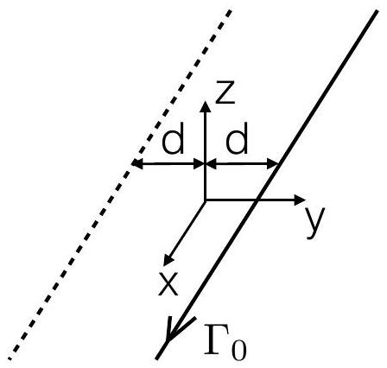
Figure 3: Une ligne de vorticité de circulation $Γ_{0}$ selon $e_{x}$ se trouve à une distance $d$ d'une paroi rigide occupant le plan $y=0$. La condition aux limites à la paroi peut être prise en compte en imaginant à tout instant l'existence d'une ligne fictive de vorticité placée symétriquement par rapport à la paroi (ligne tiretée).
Une façon simple de satisfaire cette condition aux limites est d'imaginer à tout instant l'existence d'une ligne de vorticité placée de façon symétrique à la ligne initiale par rapport au plan, voir figure 3.
10) En vous basant sur des arguments de symétrie issus de la magnétostatique, proposez une valeur de la circulation $Γ_{f}$ de cette ligne fictive (norme et orientation) pour que la condition aux limites sur u soit bien vérifiée. On admet que le champ de vitesse obtenu par cette approche en termes de lignes de vorticité symétriques est le bon en tout point du fluide. Déduisez alors des questions précédentes le mouvement ultérieur de la ligne de vorticité : vitesse, direction et sens du mouvement.
2 Anneau de vorticité
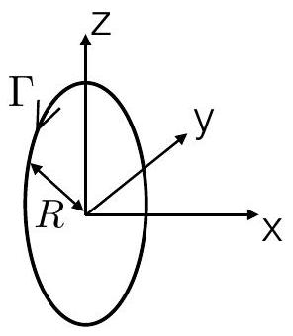
Figure 4: Un anneau de vorticité de rayon $R$, d'axe ( $Ox$ ) et de circulation $Γ$ dans le sens direct autour de cet axe.
On considère maintenant une ligne de vorticité fermée ayant la forme d'un anneau circulaire (voir figure 4). Cet anneau est initialement contenu dans le plan $x=0$. Il a pour axe ( $Ox$ ) et sa circulation $Γ$ est orientée dans le sens direct autour de $e_{x}$, voir figure 4. On note $R$ son rayon.
11) A l'aide d'arguments de symétrie issus de l'analogie magnétostatique, montrez que le vecteur vitesse $u$ est le même en tout point de l'anneau de vorticité et qu'il est dirigé selon $e_{x}:u=Ve_{x}$ en tout point de l'anneau de vorticité. Quel est le mouvement de l'anneau de vorticité ?
12) On admet que la vitesse $V$ est positive selon $+e_{x}$ lorsque $Γ>0$, et qu'elle ne dépend que du rayon $R$ de l'anneau et de sa circulation $Γ$, sous la forme :
$$V=CR^{α}Γ^{β},$$
où $C>0$ est un préfacteur numérique sans dimension. Par analyse dimensionnelle, déterminez $α$ et $β$.
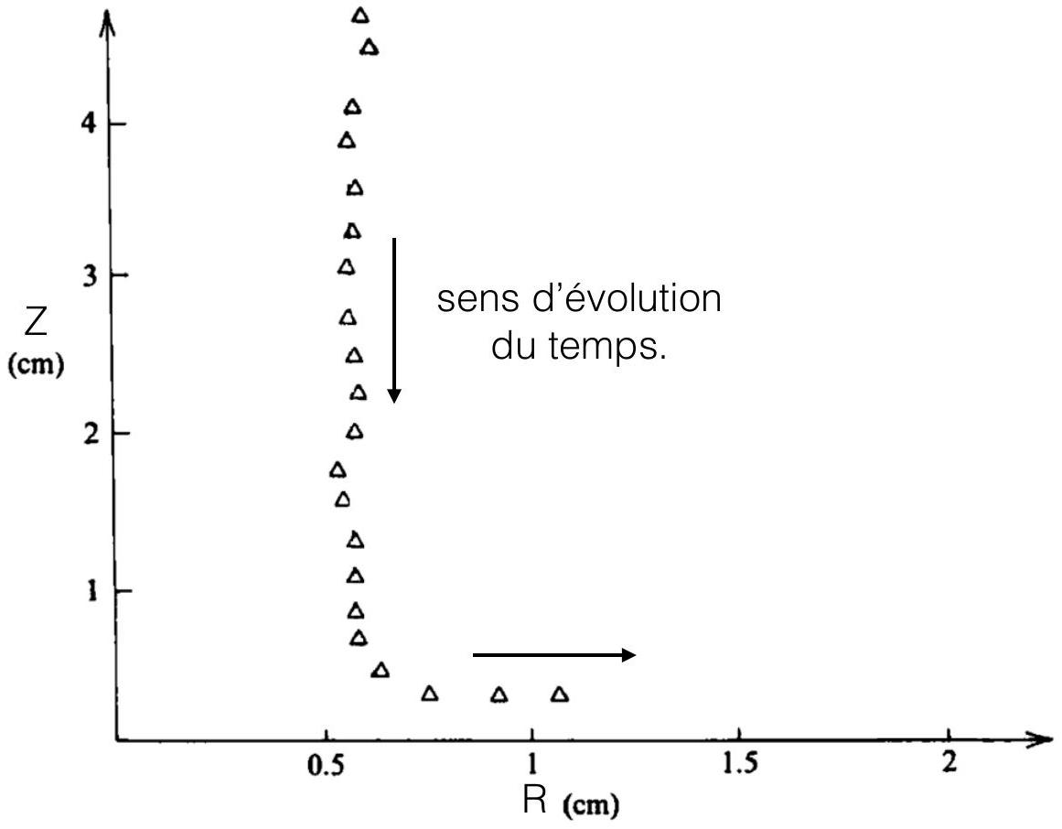
Figure 5: Données expérimentales: on représente la hauteur de l'anneau de vorticité par rapport au fond de la cuve, en fonction du rayon de l'anneau. Le temps écoulé entre deux symboles successifs est 0.21 s .
On souhaite déterminer la valeur de la constante $C$ à l'aide de données expérimentales. Pour ce faire, on réalise l'expérience suivante : on engendre dans un récipient un anneau de vorticité d'axe vertical ( $0z$ ). L'anneau se déplace initialement vers les $z$ décroissants, avant d'interagir avec le fond du récipient, situé en $z=0$. L'anneau est formé de fluide coloré, si bien que l'on peut suivre son déplacement en prenant des photographies successives. On utilise des coordonnées cylindriques et on représente sur la figure 5 le point d'intersection de l'anneau avec un plan $θ=cste$. On peut donc suivre sur ce graphe l'évolution de la hauteur de l'anneau $Z(t)$ par rapport au fond de la cuve, mais aussi l'évolution du rayon $R(t)$ de l'anneau au cours du temps. L'intervalle de temps séparant deux symboles successifs est 0.21 s .
13) Les trois derniers points de la courbe correspondent à la situation où l'anneau est proche du fond de la cuve : $Z$ est petit devant $R$. Dans ce régime on admet que l'on peut négliger
la courbure de l'anneau. Ce dernier se comporte alors approximativement comme une ligne de vorticité rectiligne située à une distance $d$ d'une paroi solide. A l'aide du résultat de la question 10) et des données de la figure 5, donnez une estimation numérique de la circulation $|Γ|$ (en valeur absolue) de l'anneau de vorticité.
14) Lors de la phase initiale du mouvement, l'anneau est situé loin du fond du récipient, si bien qu'il se comporte comme un anneau isolé dans un domaine fluide infini. A l'aide de la relation (3), des données de la figure 5 et du résultat de la question précédente, proposez une estimation numérique de la valeur de la constante $C$.
On considère de nouveau un anneau de vorticité dans un domaine fluide infini (voir figure 4). A grande distance de cet anneau de vorticité, le champ de vitesse qu'il engendre a une structure dipolaire, que l'on peut écrire :
$$u=\frac{‖m‖}{4πr^{3}}\left(2cos⁡θe_{r}+sin⁡θe_{θ}\right),$$
où $m$ est le moment dipolaire associé à l'anneau de vorticité. $r$ et $θ$ sont des coordonnées sphériques, l'origine de $r$ étant le centre de l'anneau, et l'angle $θ$ étant compté par rapport à l'axe du dipole.
15) Dessiner schématiquement les lignes de champ dipolaires autour de l'anneau de vorticité. En utilisant vos connaissances sur la spire de courant (démonstration non demandée), déterminez le moment dipolaire $m$ équivalent à cet anneau de vorticité, en fonction de $Γ$ et $R$.
16) Exprimez le champ de vitesse engendré par l'anneau de vorticité en un point de l'axe (Ox) situé à grande distance $L≫R$ de son centre. On exprimera ce champ en fonction de $L,Γ$ et $R$.
On considère maintenant la situation représentée sur la figure 6 : deux anneaux de vorticité d'axe ( Ox ) ont des circulations $Γ_{1}$ et $Γ_{2}$ toutes deux positives dans le sens direct autour de $(Ox)$. Dans le système de coordonnées cartésiennes ( $x,y,z$ ), leurs centres ont respectivement pour coordonnées $\left(x_{1}(t),0,0\right)$ et $\left(x_{2}(t),0,0\right)$, avec $x_{2}>x_{1}$. La distance entre les deux centres est donc $ξ(t)=x_{2}(t)−x_{1}(t)$.
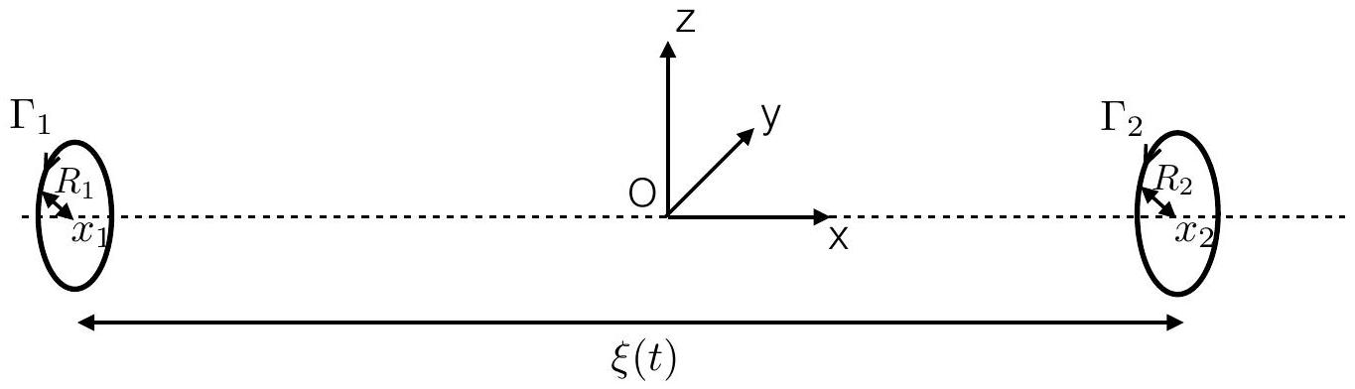
Figure 6: Deux anneaux de vorticité d'axe ( Ox ), de circulations $Γ_{1}$ et $Γ_{2}$ dans le sens direct autour de (Ox), de rayons $R_{1}$ et $R_{2}$, et dont les centres sont aux abscisses $x_{1}(t)$ et $x_{2}(t)>x_{1}(t)$.
- Les rayons $R_{1}$ et $R_{2}$ des anneaux 1 et 2 sont supposés très faibles devant la distance $ξ$ entre les anneaux. Dans cette limite, le champ de vitesse $u_{1→2}$ engendré par l'anneau 1 en tout point de l'anneau 2 est donné approximativement par le champ dipolaire (4), évalué sur l'axe ( $Ox$ ), à une distance $ξ(t)$ du centre de l'anneau 1. Donnez l'expression de cette vitesse $u_{1→2}$. En utilisant la même approximation, donnez l'expression du champ de vitesse $u_{2→1}$ engendré par l'anneau 2 en tout point de l'anneau 1.
- La vitesse totale de déplacement de l'anneau 1 est donnée par la contribution $u_{2→1}$ calculée précédemment, à laquelle s'ajoute la vitesse d'auto-propulsion $u_{1→1}$ de l'anneau, calculée aux questions 11) et 12). De même, la vitesse totale de l'anneau 2 comprend la contribution $u_{1→2}$ engendrée par l'anneau 1 , et la vitesse d'auto-propulsion $u_{2→2}$ de l'anneau 2 . Ecrire le système d'équations différentielles vérifié par $x_{1}(t)$ et $x_{2}(t)$. Montrez que ces deux équations différentielles peuvent être combinées en une unique équation pour $ξ(t)$.
On introduit les paramètres $ϵ>0$ et $δ>0$ définis par :
$$\frac{Γ_{2}}{R_{2}}=(1+ϵ)\frac{Γ_{1}}{R_{1}} \text{ et } Γ_{2}R_{2}^{2}=(1+δ)Γ_{1}R_{1}^{2}$$
et on suppose $ϵ>0$ et $δ>0$. On note finalement $ξ_{0}=ξ(t=0)$ la distance initiale entre les deux centres des anneaux.
19) Montrez que, selon la valeur initiale de $ξ_{0}$, les anneaux s'éloignent ou se rapprochent l'un de l'autre. Donnez la valeur $ξ_{c}$ de $ξ_{0}$ séparant ces deux régimes, en fonction de $C,R_{1},ϵ$ et $δ$.
20) Dans le cas où les anneaux se rapprochent, ce modèle est-il apte à décrire la collision des deux anneaux ?
3 Auto-induction d'une ligne de vorticité
On considère maintenant une ligne de vorticité de forme arbitraire et de circulation $Γ$. Au cours du temps, cette ligne se déplace et se déforme du fait du champ de vitesse qu'elle engendre. Calculer ce champ de vitesse de manière exacte est une tâche très compliquée dans le cas général. On utilise donc l'approximation suivante : en chaque point $x_{0}$ de la ligne on trace un cercle tangent à la ligne de vorticité, dans le plan contenant localement la ligne en $x_{0}$. On suppose alors que le point $x_{0}$ de la courbe se déplace comme se déplacerait ce cercle tangent (à la même vitesse et dans la même direction). La vitesse de déplacement du point $x_{0}$ dépend alors uniquement du rayon de courbure local de la ligne de vorticité en $x_{0}$, selon la relation:
$$u=CΓt∧\frac{n}{R}$$
Dans cette expression, $t$ est le vecteur unitaire localement tangent à la courbe dans la direction de la circulation $Γ,n$ est le vecteur unitaire perpendiculaire à $t$ dans le plan local de la courbe, et dirigé vers l'intérieur de la courbure, $R>0$ est le rayon de courbure local de la ligne de
vorticité, et $C$ est la même constante numérique que dans l'équation (3). On rappelle que $C>0$.
21) On considère de nouveau l'anneau de vorticité des questions 11) et 12). Dessinez cet anneau. Choisir un point $x_{0}$ arbitraire sur cet anneau, et dessinez les vecteurs $t,n$ et $u$ en $x_{0}$. Vérifiez que l'équation (6) donne un vecteur vitesse qui correspond aux résultats de la partie 2.
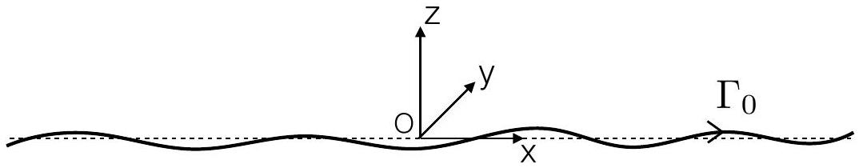
Figure 7: Une ligne de vorticité de circulation $Γ$ déformée au voisinage de l'axe ( Ox ). En toute abscisse $x$, on note $Y(x,t)$ et $Z(x,t)$ les déformations transverses de la ligne par rapport à l'axe (Ox).
On considère maintenant une ligne de vorticité faiblement déformée, si bien qu'elle coincide presque avec l'axe ( $Ox$ ). Cette ligne est représentée schématiquement sur la figure 7. Sa circulation $Γ_{0}$ est dirigée vers les $x$ positifs. Cette ligne peut être décrite comme une courbe paramétrée en $x$, que l'on note $X(x,t)=(x,Y(x,t),Z(x,t))$. Les déplacements transverses $Y(x,t)$ et $Z(x,t)$ évoluent dans le temps du fait du champ de vitesse induit par la ligne de vorticité. On considère uniquement des petits déplacements transverses $Y$ et $Z$, si bien que l'on peut linéariser les équations vis-à-vis de ces deux variables. On écrira donc :
$$\begin{matrix}t & ≃e_{x} \\ \frac{n}{R} & ≃\left(\begin{matrix}0 \\ \frac{∂^{2}Y}{∂x^{2}} \\ \frac{∂^{2}Z}{∂x^{2}}\end{matrix}\right).\end{matrix}$$
- Montrez que $Y(x,t)$ et $Z(x,t)$ vérifient alors le système d'équations différentielles :
$$\begin{matrix}\frac{∂Y}{∂t} & =−CΓ_{0}\frac{∂^{2}Z}{∂x^{2}} \\ \frac{∂Z}{∂t} & =CΓ_{0}\frac{∂^{2}Y}{∂x^{2}}\end{matrix}$$
On cherche des solutions de ce système d'équations sous la forme d'ondes :
$$\left({Y(x,t) \atop Z(x,t)}\right)=Re\left\{\left({Y_{0} \atop Z_{0}}\right)e^{i(ωt−kx)}\right\},$$
où $k∈R,ω∈R,\left(Y_{0},Z_{0}\right)∈C^{2}$, et Re désigne la partie réelle.
23) Calculez et tracez la relation de dispersion $ω(k)$ des ondes obtenues, appelées ondes de Kelvin. Ces ondes sont-elles dispersives ? Justifiez votre réponse.
24) Comme les ondes électromagnétiques, les ondes de Kelvin sont des ondes transverses. On peut donc définir leur polarisation. Déterminez la polarisation des ondes de Kelvin. Décrire la structure spatiale d'une de ces ondes à un instant donné : quelle est la forme de la ligne de vorticité ?
25) Nous avons linéarisé les équations pour calculer les ondes de Kelvin, en supposant les déplacements transverses $|Y|$ et $|Z|$ petits. Pour une onde donnée, devant quelle longueur caractéristique ces déplacements transverses doivent-ils être petits pour que l'approximation soit valable?
4 Sillage d'un avion
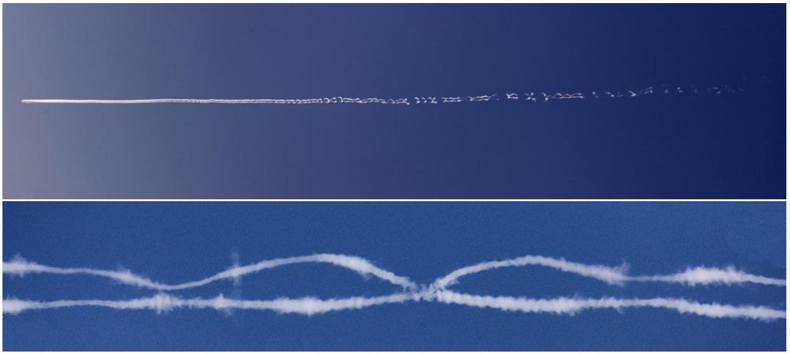
Figure 8: Tourbillons de sillage derrière un avion. L'image du bas est un zoom de celle du haut.
On souhaite décrire l'évolution des tourbillons de sillage d'un avion observés sur les photographies de la figure 8. Les deux tourbillons ont des axes approximativement parallèles et tournent en sens opposés. Au cours du temps, ces lignes de vorticité se déforment jusqu'à venir se toucher.
On modélise l'état initial de ce sillage par deux lignes de vorticité faiblement déformées au voisinage de deux axes parallèles à ( Ox ). Ces axes sont distants de $ℓ$ dans la direction $y$. Les lignes 1 et 2 ont respectivement pour circulation $Γ_{0}e_{x}$ et $−Γ_{0}e_{x}$, avec $Γ_{0}>0$. Pour simplifier, on considère que les deux lignes gardent à tout instant des déformations symétriques l'une de
l'autre par rapport au plan $y=0$. On paramètre donc ces deux lignes sous la forme :
$$X_{1}(x,t)=\left(\begin{matrix}x \\ ℓ/2+Y(x,t) \\ Z(x,t)\end{matrix}\right) \text{ et } X_{2}(x,t)=\left(\begin{matrix}x \\ −ℓ/2−Y(x,t) \\ Z(x,t)\end{matrix}\right).$$
On peut alors se concentrer sur la ligne 1 uniquement, la forme de la ligne 2 étant obtenue à tout instant par réflexion par rapport au plan $y=0$. Chacun des points de cette ligne se déplace en suivant le champ de vitesse local, qui comprend deux contributions : le champ de vitesse $u_{1→1}(x,t)$ induit par la déformation de la ligne 1 elle-même, et le champ de vitesse $u_{2→1}(x,t)$ induit par la ligne 2 en tout point de la ligne 1.
26) Faites un schéma dans un plan $x=cste$, en indiquant $ℓ,Y(x,t),Z(x,t)$ et les points d'intersection des deux lignes de vorticité avec le plan. On note $d(x,t)$ la distance séparant ces deux points d'intersection dans le plan. Exprimez $d(x,t)$ en fonction de $ℓ$ et $Y(x,t)$.
27) On souhaite d'abord déterminer la contribution $u_{2→1}(x,t)$. Pour ce faire, on considère que $Y(x,t)$ et $Z(x,t)$ varient suivant $x$ sur une taille caractéristique $λ$ grande devant $ℓ$. Pour toute valeur de $x$, on peut alors calculer la vitesse induite par la ligne 2 sur la ligne 1 en remplaçant ces deux lignes par des lignes droites, parallèles à ( Ox ), et séparées par une distance $d(x,t)$. Exprimez alors la vitesse $u_{2→1}(x,t)$ exercée par la ligne 2 sur la ligne 1 en fonction de $Γ_{0},ℓ$ et $Y(x,t)$.
28) Dans la limite des faibles déformations $Y(x,t)≪ℓ$, développez l'expression de $u_{2→1}$ au premier ordre en $Y(x,t)/ℓ$. Pour des lignes faiblement déformées, la vitesse d'auto-induction $u_{1→1}(x,t)$ est toujours donnée par les membres de droite des équations (9-10). Montrez que l'évolution de $Y(x,t)$ et $Z(x,t)$ est régie par le système d'équations linéarisées:
$$\begin{matrix}\frac{∂Y}{∂t} & =−CΓ_{0}\frac{∂^{2}Z}{∂x^{2}} \\ \frac{∂Z}{∂t} & =CΓ_{0}\frac{∂^{2}Y}{∂x^{2}}−\frac{Γ_{0}}{2πℓ}+\frac{Γ_{0}}{πℓ^{2}}Y.\end{matrix}$$
- On introduit la nouvelle variable $ζ(x,t)=Z(x,t)+\frac{Γ_{0}}{2πℓ}t$. Ecrivez le sytème d'équations couplées vérifiées par $Y(x,t)$ et $ζ(x,t)$. A quoi correspond physiquement ce changement de variables?
- On cherche de nouveau des solutions de ce système d'équations sous la forme d'ondes :
$$\left({Y(x,t) \atop ζ(x,t)}\right)=Re\left\{\left({Y_{0} \atop ζ_{0}}\right)e^{i(ωt−kx)}\right\},$$
avec $k∈R,ω∈C$, et $\left(Y_{0},ζ_{0}\right)∈C^{2}$. Calculez la relation de dispersion $ω(k)$. Montrez que pour certaines valeurs de $k$, la pulsation devient imaginaire pure et le système admet des solutions exponentiellement croissantes dans le temps.
31) Pour quelle gamme de longueur d'ondes peut-on observer ces solutions exponentiellement croissantes ? Exprimez la longueur d'onde critique $λ_{c}$ qui sépare ces solutions des solutions oscillantes.
32) On définit le taux de croissance $σ=|Im(ω)|$. Calculez la longueur d'onde $λ_{m}$ pour laquelle ce taux est maximum.
33) Tracez le taux de croissance $σ$ en fonction de la longueur d'onde $λ$.
34) En prenant la valeur de $C$ calculée à la question 14), l'ordre de grandeur de l'expression de $λ_{m}$ obtenue à la question 32) est-il compatible avec les images de la figure 8 ?
35) Les déplacements $Y(x,t)$ et $ζ(x,t)$ sont transverses par rapport au vecteur d'onde $ke_{x}$. Par analogie avec les ondes électromagnétiques, on s'intéresse de nouveau à la polarisation des solutions (15) dans tous les cas de figure rencontrés précédemment. Discutez l'évolution de la polarisation de la ligne 1 en fonction de $λ$. Comment sont reliées les polarisations des lignes 1 et 2 ? Dans quelle limite retrouve-t-on la polarisation décrite à la question 24) ? Expliquez physiquement pourquoi.

